Dřevěné hračky – nehračky Václava Kubáta

Galerie U Dobrého pastýře, Brno, 14. prosince 2005 – 11. ledna 2006

Výstava navazuje na úspěšné představení tvorby členů Asociace hračka Unie výtvarných umělců ČR, která se pod názvem Kočkohrátky uskutečnila v této výstavní síni na přelomu let 2003 – 2004.

Tentokrát je spojujícím prvkem nikoliv téma, ale celoživotní tvorba předsedy asociace a emeritního profesora Vyšší odborné a Střední uměleckoprůmyslové školy v Praze na Žižkově Václava Kubáta.

Václav Kubát (nar. 1934 v Chudenicích u Klatov) si vztah ke dřevu odnesl z rodinného prostředí. Jeho otec (také Václav) byl tesařem, ale vyráběl ze dřeva jako živnostník i různé jiné žádané výrobky a v sezóně (předvánočním období) i hračky. Již na obecné škole a potom i ve škole měšťanské učitelé objevili a rozvíjeli Kubátovy výtvarné schopnosti, zejména kreslení a malování. V paměti Václava Kubáta zůstávají jména ředitele školy Burdy, učitelů Švehly a Šperlové). Škola na chudenickém panství Černínů byla postavena těsně před 2. světovou válkou. Zásluhou akad. mal. prof. Krajíce, který době stavby byl již v Chudenicích na penzi, byla vybavena specializovanou učebnou zařízenou pro výtvarnou práci na takové úrovni, s jakou Václav Kubát nikde na školách za celé své dlouholeté působení nesetkal.
Školní i rodinné prostřední bylo natolik inspirující, že nikdo nepochyboval o tom, že pro dřevo a jeho výtvarné zpracování je Václav Kubát předurčen. I když otec předpokládal, že se jeho syn vyučí kolářem, tolerantní maminka i učitelé dosáhli toho, že v roce 1949 vstoupil do učení v družstvu umělecké výroby Chodovia Domažlice - obor soustružení dřeva - a to zejména proto, že součástí výuky bylo i malování a kreslení dárkových a upomínkových předmětů. Součástí výuky byla i tříměsíční Učební pokračovací škola v Tachově. Na podnět odborných učitelů M. Peška a J. Hřebíčka se přihlásil ke studiu na Ústřední školu bytového průmyslu v Praze na Žižkově do oboru soustružení dřeva. Profesoři Markup a Kment tam přivedli V. Kubáta k tomu, aby se věnoval více i samostatné výtvarné činnosti.
V roce 1952 byla škola změněna na Vyšší uměleckoprůmyslovou školu a z oddělení soustružnického vzniklo oddělení tvorby hraček a dekorativních předmětů, jehož vytvořením a vedením byl pověřen prof. Viktor Fixl. Program tvorby hraček byl pojímán ve všech souvislostech jako profesionální práce, včetně navrhování a realizace. Práce školy byla propojena s výrobou, část produkce školy se do výroby dostala a naopak některá zadání vycházela z požadavků výroby. Uvažovány byly požadavky psychologickopedagogické, obsahové i technologické. Toto oddělení školy se stalo centrem všeho hračkářského děni s dlouhodobou perspektivou rozvoje. Tak byl položen základ oboru, jemuž se pak Václav Kubát věnoval po celý svůj aktivní život.
Již v době studií bral Viktor Fixl Václava Kubáta jako spolupracovníka – partnera při některých zakázkových pracech. Po úspěšném zakončení studia (1954) v duchu dobového požadavku propojení teorie a praxe nastoupil Václav Kubát jako inženýr-návrhář v oboru hraček a upomínkových předmětů do Institutu umělecké výroby v Praze. Posláním institutu bylo řídit vývojovou činnost v rámci výrobního družstevnictví po celé Československé republice.
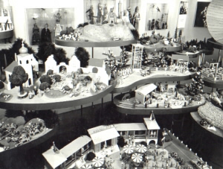
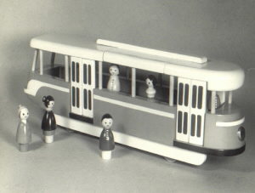
Profesně i společensky významným obdobím se stala příprava první neobyčejně úspěšné prezentace Československé republiky na světové výstavě v Bruselu. Část expozice zaměřenou na dětský svět koncipoval Jiří Trnka v tomto základním rozvržení: vesnice, město, strom hraček a loutky. Jednotlivé objekty do těchto částí, scén, byly dílem vybrány z běžné výrobní produkce, dílem vytvářeny umělci a řemeslníky pro potřebu výstavy. Prof. Fixl spolu s V. Kubátem realizovali část „město“ ; několik vystavených hraček bylo vyrobeno podle návrhu V. Kubáta (figurky, zvířátka, dřevěné pohyblivé hračky, autíčka, tramvaj). Na tomto rozsáhlém projektu se podílela celá řada výtvarníků, jako V. Gruss, R. Hájek, M. Procházková, M. Černá, Z. Podhůrský, A. Rotová, E. Topitzer ad. Expozice získala na světové výstavě Grand Prix. Po ukončení byla část instalována v Dětském domě v Praze na Příkopě a dnes je nezvěstná.
Následující léta byla pro návrhářství a výrobu hraček zlatým obdobím. O promyšlenou a koncepční produkci hraček z Československa, nejen dřevěných, ale později i umělohmotných (L. Niklová, Fatra Napajedla), byl ve světě velký zájem, což se projevilo jednak v zahraničním obchodu, jednak v uplatnění na dalších výstavách ve světě (V. Kubát vystavoval spolu s dalšími v Montrealu, Caracasu, Neuschatel, Gentu; v Moskvě a v Kyjevě byly výstavy doprovázeny „dětským klubem“, kde celé vybavení bylo koncipováno jako dětský svět s hračkami a naučnými pomůckami – opět společné dílo V. Fixla a Václava Kubáta).
Roku 1963 se V. Kubát stal vedoucím výtvarníkem vývojového oddělení družstva Výtvarná řemesla Praha; současně začala i Kubátova dráha pedagogická, kdy jako budoucí nástupce prof. Fixla začal na částečný úvazek vyučovat na Střední uměleckoprůmyslové škole na Žižkově nám. v Praze. Začal výukou praktických předmětů, postupně přibral technologii a výtvarné disciplíny včetně navrhování hraček a užitkových předmětů.
Za působení ve Výtvarných řemeslech navrhoval interiérové doplňky (svítidla, předměty ke stolování, hračky, dekorativní předměty). V té době získal V. Kubát téměř dvacet různých ocenění (ÚBOK, Institut průmyslového designu, Výstaviště Ostrava, BVV aj.)
Od roku 1974 byl řádným členem pedagogického sboru a od roku 1978 až do roku 1999 vedoucím oboru tvorby hraček a dekorativních předmětů žižkovské školy. Za jeho pedagogického působení prošlo jeho rukama na 250 studentů, z nichž mnozí pokračovali na vysokých školách uměleckého směru v oborech design, ilustrace, animovaný film, loutkářství a scénografie, architektura, textilní tvorba, ale i pedagogické obory, dějiny umění apod.; někteří zůstali tvorbě hraček věrni.
V roce 1992 založil Sdružení pro hru a hračku (výrobci, obchodníci, teoretici, výtvarníci) a v roce 1994 Asociaci hračka jako součást Unie výtvarných umělců ČR; oběma sdružením dodnes předsedá. Současně se vznikem Sdružení pro hru a hračku inicioval a vytvořil Václav Kubát pravidla soutěže o správnou hračku. Cílem bylo vytypovat hračky, které odpovídají z hlediska odborníků nárokům na hračku, která může dětem nejlépe sloužit. Do soutěže se přihlašují jak výrobci, tak distributoři, firmy i jednotlivci. Každá vybraná hračka získává diplom s možností užívat označení „Správná značka – vybráno odborníky“. Za uplynulých 15 let získalo toto označení na devadesát hraček.
Od roku 1980 do roku 1996 byl V. Kubát předsedou redakční rady odborného časopisu HRAČKA, který byl vydáván Státním zkušebním ústavem lehkého průmyslu v Českých Budějovicích s finanční podporou Českého fondu výtvarných umění a později až do zániku jen z prostředků zkušebního ústavu. Časopis byl vyhledáván podniky i uživateli (školství) a dodnes je využíván, i když ztrátou finančních prostředků jako jiná kvalitní periodika (např. Umění a řemesla) zanikl.

Název výstavy – Dřevěné hračky – nehračky Václava Kubáta znamená, že jde jednak o hračky Václava Kubáta – jako tvůrce, jednak o hračky Václava Kubáta jako sběratele. Jeho sbírka obsahuje jak originály jeho předchůdců a učitelů, tak i práce jeho žáků, vzniklé pod jeho vedením i některé práce jeho kolegů.
Hračky – nehračky vyjadřují skutečnost, že vystavené předměty jsou nejen jednoznačně určeny ke hře, ale že jde i o artefakty, které jsou sice tvarově blízké hračkám, ale mají omezený „hrací potenciál“ ; vznikly jako studijní experimentální práce a mohou sloužit i ke studijním nebo dekorativním účelům.

Výstava bude rozdělena do relativně samostatných celků: práce výtvarníků (učitelů, předchůdců, vzorů – Gruss, Fixl, Hájek), průřez tvorbou Václava Kubáta (od vlastních školních prací po tvorbu z posledních let, jak realizované návrhy, tak i původní tvorba), studentské práce z období působení V. Fixla a V. Kubáta na škole; jako samostatný oddíl budou vystavena různá zpracování typických témat (zvířata, dopravní prostředky, různá povolání aj.). Samostatný velký objekt budou tvořit vybrané typy hraček Václava Kubáta.
V úvodní části výstavy bude vyhrazen herní prostor k manipulaci a hře (stavebnice a skládanky – tvary, stromy, domy; vozítka, odstrkávátka, sedátka).
Definitivní výběr ještě není ukončen, ale předpokládá se vystavení cca 300 exponátů.
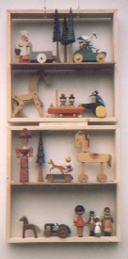
Vše s výjimkou předmětů ke hře a manipulaci bude vystaveno v pevných rámech 60 x 120 cm; předměty v nich budou také pevně instalovány.

V průběhu výstavy může pořadatel podle zkušeností z výstavy Kočkohrátky zorganizovat soutěž mateřských školek v kresbě, sestavit porotu a případně se dohodnout s autorem na odkoupení některé hračky jako daru pro oceněné.

Instalace proběhne vlastními silami autora 12. až 13. prosince 2005 . s případnými dodělávkami 14. prosince dopoledne. Povolení vjezdu pro auto.
Průběh vernisáže bude dohodnut dodatečně, není vyloučeno opět krátké vystoupení některého člena souboru Muzejní maringotka s loutkami.
Občerstvení běžné z prostředků autora (nealko nápoje, víno, sušenky, brambůrky, tyčinky).

Text pravděpodobně jen množen (formát A5, 4 stránky)
Pozvánka – běžná úprava BKC (autor může dodat případně kresbu); 100 ks pozvánek nad běžný adresář BKC k rozeslání via autor (nebo můžeme dodat adresy).

Podklady pro tiskové zprávy – možno dodat ještě další údaje; též fotografii autora a fotografie některých exponátů.
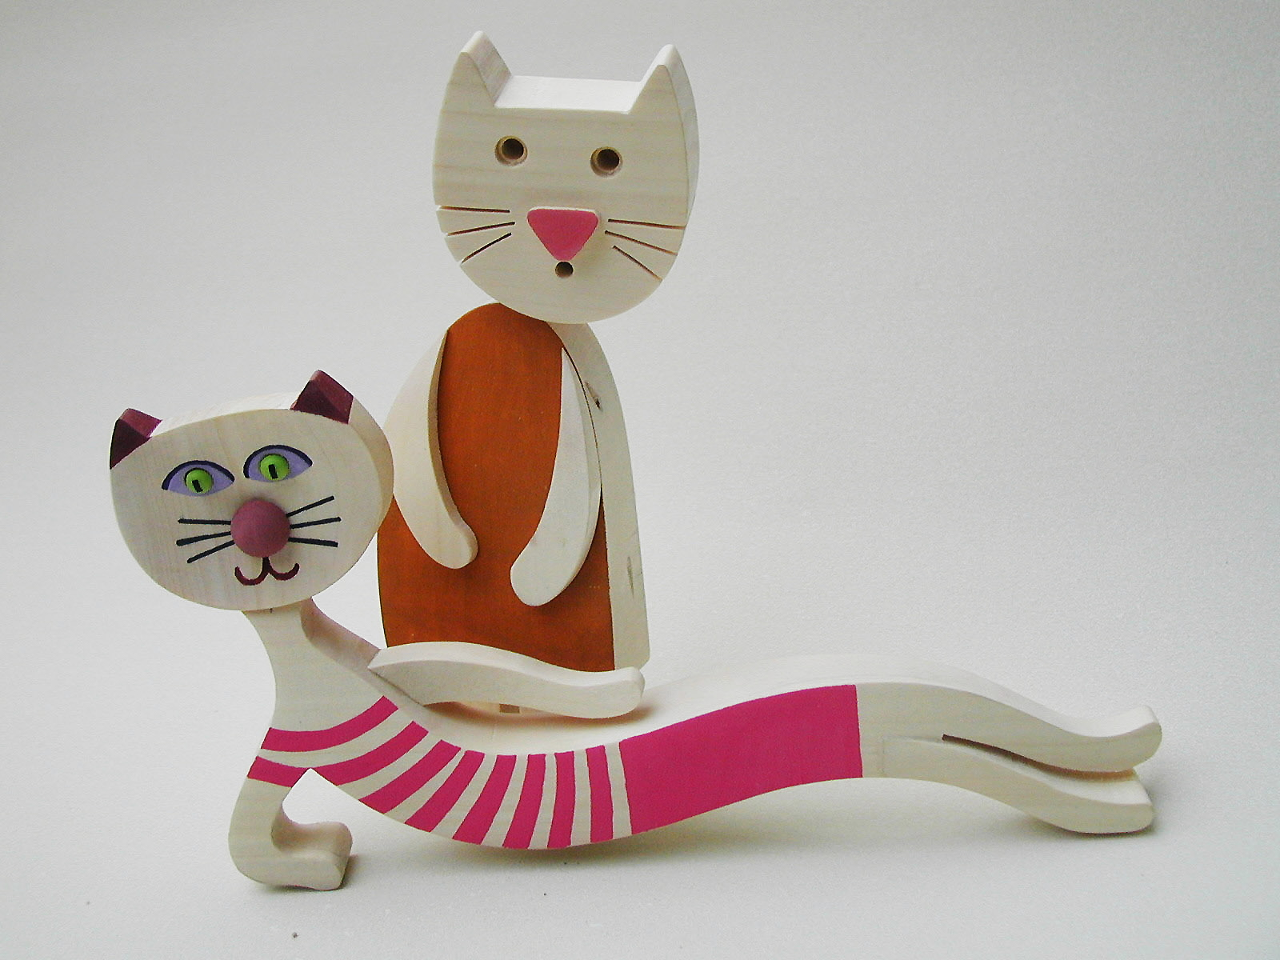
V den před zahájením možno domluvit rozhovor s autorem ve vysílání brněnského rozhlasu.

Likvidace výstavy: čtvrtek 12. 1. 2006 (1 den) nebo den po eventuálním prodloužení výstavy.

Vyhodnocení event. Soutěže a slavnostní předání cen - ????
V průběhu výstavy je možno uspořádat přednášku (honorovanou)o vývoji hračkářské tvorby.

Redakce tohoto textu: 7. 12. 2005

